เอกสารคู่มือการใช้งาน
ระบบติดตามผลการวิจัยและทุน

คณะแพทยศาสตร์ มหาวิทยาลัยธรรมศาสตร์
สารบัญ
 | หน้า
สารบัญ………………………………………………………………………………...……….… | 2
สารบัญรูป………………………………………………………………………………….….…. | 3
1 บทนำ…………………………………………………………………………………….…….. | 4
1.1 วัตถุประสงค์และขอบเขต....………………………………………………………… | 4
2 มาตรฐานการใช้งานโปรแกรม........................................…………………...……………….... | 5
2.1 สัญลักษณ์และความหมายที่ใช้งานในโปรแกรม………………..………………..…. | 5
3 สิทธิ์ในการเข้าถึงระบบงาน………………………………………………………………….... | 6
3.1 ขั้นตอนในการเข้าสู่ระบบงาน............………………………………..…………….. | 6
3.2 เมนูระบบติดตามผลการวิจัยและทุน.......................................................................... | 9
4 การใช้งานระบบติดตามผลการวิจัยและทุน............................................................................... | 12
4.1 หน้าหลัก…...……………………………………………………………………...… | 13
4.2 เมนูรายงาน................................................................................................... | 14
4.3 โครงการวิจัย.................................................................................................. | 15
4.3.1 บันทึกข้อมูลโครงการวิจัย........................................................................ | 15
4.3.2 บันทึกข้อมูลโครงการวิจัย (ครั้งที่ส่งรายงานความก้าวหน้า)…........................ | 18
4.3.3 บันทึกข้อมูลโครงการวิจัย (ข้อมูลการรับงบประมาณ)................................... | 20
4.3.4 บันทึกข้อมูลโครงการวิจัย (ข้อมูลผู้วิจัยในโครงการ)….................................. | 22

สารบัญรูป
รูปที่ | หน้า
รูปที่ 3.1 แสดงหน้าจอหลัก………………………………………………………….….....…… | 8
รูปที่ 3.2 แสดงการคลิกเลือก เข้าสู่เว็บคณะแพทยศาสตร์………………………….……...…… | 8
รูปที่ 3.3 แสดงหน้าจอเว็บคณะแพทยศาสตร์………………………………….…….……….… | 9
รูปที่ 3.4 แสดงหน้าจอของเมนู Intranet…..…..…………………….……….……….………… | 9
รูปที่ 3.5 แสดงหน้าจอการเข้าสู่ระบบของโปรแกรม……………………….……….…..……… | 10
รูปที่ 3.6 แสดงหน้าจอแจ้งเตือนกรณีกรอกชื่อเข้าระบบและรหัสผ่าน ไม่ถูกต้อง…….……….… | 10
รูปที่ 3.7 แสดงหน้าจอแจ้งเตือนกรณีกรอกชื่อเข้าระบบและรหัสผ่าน ถูกต้อง….…………....… | 11
รูปที่ 3.8 แสดงเมนูระบบติดตามผลการวิจัยและทุน…………………..…….…………..……… | 11
รูปที่ 4.1 หน้าหลัก........................................................................................................................ | 13
รูปที่ 4.2 รายงานติดตามงานทุนวิจัย............................................................................................. | 14
รูปที่ 4.3 รายงานการจ่าย………………………………………………...……………………… | 15
รูปที่ 4.4 บันทึกข้อมูลโครงการวิจัย…………………...……………………...………………… | 17
รูปที่ 4.5 บันทึกข้อมูลโครงการวิจัย (ครั้งที่ส่งรายงานความก้าวหน้า)….……….……………… | 19
รูปที่ 4.6 บันทึกข้อมูลข้อมูลโครงการวิจัย (ข้อมูลการรับงบประมาณ)….……………………… | 21
รูปที่ 4.7 บันทึกข้อมูลข้อมูลโครงการวิจัย (ข้อมูลผู้วิจัยในโครงการ)….……………..………… | 23

1 บทนำ

คู่มือการใช้งานระบบติดตามผลการวิจัยและทุน เป็นการรวบรวมวิธีการใช้งานระบบทุกขั้นตอน ตั้งแต่การกำหนดค่าข้อมูลพื้นฐาน การใช้งานโปรแกรมที่เป็นงานที่เกิดขึ้นประจำวัน และรายงานต่างๆ เป็นต้น ภายในเนื้อหาจะประกอบด้วยขั้นตอนตามเมนูหลัก และลำดับไปจนถึงเมนูย่อยต่าง ๆ

1.1 วัตถุประสงค์และขอบเขต
คู่มือการใช้งานระบบติดตามผลการวิจัยและทุน จัดทำขึ้นเพื่อแนะนำการใช้งานในระบบให้แก่บุคลากร ผู้มีส่วนเกี่ยวข้องกับระบบติดตามผลการวิจัยและทุน ให้มีความเข้าใจและสามารถใช้งานระบบได้อย่างถูกต้องและรวดเร็ว พร้อมทั้งเรียนรู้และสามารถแก้ไขปัญหาเบื้องต้น เพื่อไม่ให้การทำงานในระบบหยุดชะงัก ก่อนที่จะติดต่อให้ผู้มีหน้าที่รับผิดชอบระบบโดยตรงมาแก้ไข คู่มือการใช้งานเล่มนี้จะอธิบายขั้นตอนการทำงาน รวมทั้งได้อธิบายรายละเอียดต่าง ๆ ที่เกี่ยวข้องกับระบบ เพื่อให้ผู้ใช้งานระบบนำมาใช้งานได้อย่างมีประสิทธิผล และประสิทธิภาพมากยิ่งขึ้น

คู่มือการใช้งานระบบติดตามผลการวิจัยและทุน เล่มนี้ จะครอบคลุมถึงระบบงานย่อยต่างๆ ที่มีการทำงานเชื่อมโยงข้อมูลซึ่งกันและกัน ได้แก่

ชื่อเมนูใหญ่ | ชื่อเมนูย่อย | ชื่อเมนู
หน้าหลัก | - | -
รายงาน | รายงานติดตามงานทุนวิจัย

ทั้งนี้ คณะผู้จัดทำคู่มือการใช้งานระบบติดตามผลการวิจัยและทุน มุ่งเน้นที่จะใช้ภาษาที่อ่านง่าย และสามารถเรียนรู้การจัดการระบบได้อย่างถูกต้องและรวดเร็ว คณะผู้จัดทำหวังเป็นอย่างยิ่งว่า ผู้อ่านทุกท่านจะได้รับประโยชน์จากการอ่านและศึกษารายละเอียดจากคู่มือเล่มนี้ เพื่อนำไปใช้ประกอบกับการทำงานในระบบได้เป็นอย่างดี

2 มาตรฐานการใช้งานโปรแกรม

การใช้งานระบบจะมีพื้นฐานการใช้งานคล้ายกับการใช้งาน Microsoft Windows ในบางส่วน สามารถใช้งานได้ทั้งคีย์บอร์ด และเมาส์
คีย์บอร์ด (Key Board) ใช้ในการพิมพ์ตัวอักษร นอกจากนี้ยังใช้ในการกำหนดการทำงานต่างๆ ประกอบไปด้วย
การใช้แป้นตัวเลขและลูกศร ( , , , )
การใช้แป้น < Tab > ในการเลื่อนช่องการกรอกข้อมูล
การใช้แป้น Grave Accent(') ในการเปลี่ยนภาษา

เมาส์ (Mouse) ใช้ในการเลือกรายการ หรือการชี้ไปยังตำแหน่งที่ต้องการซึ่งมีรายละเอียดดังนี้
การคลิก หมายถึง การกดเมาส์ 1 ครั้ง โดยทั่วไปแล้วเมาส์จะมี 2 ปุ่ม คือ ซ้ายและขวา แต่ที่ใช้ในโปรแกรมจะเป็นการกดด้านซ้าย
การดับเบิลคลิก หมายถึง การกดเมาส์ทางด้านซ้าย 2 ครั้งติดต่อกัน

2.1 สัญลักษณ์และความสามารถที่ใช้งานในโปรแกรม
สัญลักษณ์ | ความสามารถในการใช้งาน
 | เมื่อคลิก 1 ครั้ง จะเป็นการแสดงข้อมูลทั้งหมดตามหัวข้อนั้นๆ
จะมีการทำงานอยู่ 2 กรณี คือ
- สามารถกรอกข้อมูลลงไปได้ แต่สัญลักษณ์นี้จะหาตัวอักษรที่ใกล้เคียงกับการกรอกข้อมูลมาโชว์ให้เสมอ เพื่อสะดวกต่อการค้นหา
- เมื่อคลิกที่สัญลักษณ์ 1 ครั้ง จะเป็นการเรียกข้อมูลจากฐานข้อมูลมาโชว์ เพื่อให้เลือกตามความต้องการ
 | เมื่อคลิกตรงลูกศรที่ชี้ลง 1 ครั้ง จะเป็นการเลือกข้อมูลที่มีอยู่ เมื่อต้องการข้อมูลไหนก็คลิกเลือก 1 ครั้ง ข้อมูลที่เลือกนั้นก็จะมาโชว์ที่ช่องกรุณาเลือก
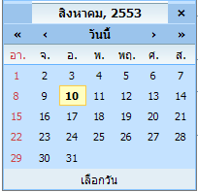 | ปฏิทิน จะแสดงก็ต่อเมื่อช่องที่กรอกนั้นเป็นวันที่ จะทำการคลิก 1 ครั้งที่ช่องวันที่ จากนั้นปฏิทินจะแสดงโดยอัตโนมัติ ซึ่งปฏิทินนี้สามารถที่จะเลือกวันที่ เดือน และปีได้ จะมีอยู่ 2 กรณีคือ  กรณีที่ 1 เลือกเดือน โดยการคลิกที่เครื่องหมาย < หรือ >  - ถ้าคลิกเครื่องหมาย < 1 ครั้ง แสดงว่าเป็นการเลือกเดือนก่อนหน้า 1 เดือน หรือ คลิกค้าง จะโชว์ข้อมูลเดือนออกมาให้เลือก  - ถ้าคลิกเครื่องหมาย > 1 ครั้ง แสดงว่าเป็นการเลือกเดือนถัดไป 1 เดือน หรือ คลิกค้าง จะโชว์ข้อมูลเดือนออกมาให้เลือก  กรณีที่ 2 เลือกปี โดยการเลือกที่เครื่องหมาย << หรือ >>  - ถ้าคลิกเครื่องหมาย << แสดงว่าเป็นการเลือกปีก่อนหน้า  - ถ้าคลิกเครื่องหมาย >> แสดงว่าเป็นการเลือกปีถัดไป  เมื่อทำการเลือกเดือนและปีแล้ว จากนั้นก็ทำการเลือกวันที่ ใช้เมาส์คลิก 1 ครั้ง จะเห็นว่าช่องวันที่ที่ต้องการกรอกข้อมูลก็จะโชว์ข้อมูลวันที่ให้

3 สิทธิ์ในการเข้าถึงระบบงาน

3.1 ขั้นตอนในการเข้าสู่ระบบงาน
ใช้ Internet Explorer ในการเริ่มเข้าใช้งานโดยพิมพ์ www.med.tu.ac.th จะแสดงหน้าจอหลักของคณะแพทยศาสตร์ มหาวิทยาลัยธรรมศาสตร์ จากนั้นให้เลื่อน Scroll bar ลงมาด้านล่างสุด ดังรูปที่ 3.1
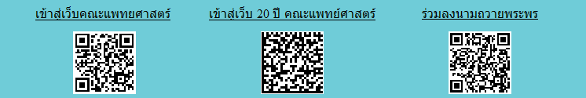
รูปที่ 3.1 แสดงหน้าจอหลัก

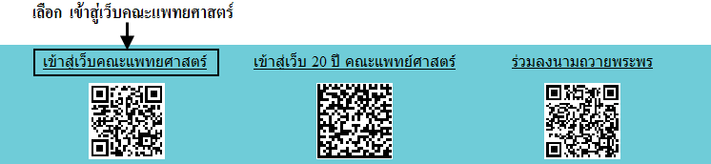
รูปที่ 3.2 แสดงการคลิกเลือก เข้าสู่เว็บคณะแพทยศาสตร์

เข้าสู่หน้าจอเว็บคณะแพทยศาสตร์ ให้คลิกเลือกเมนู Intranet ทางด้านซ้ายของหน้าจอ
แสดงดังรูปที่ 3.3
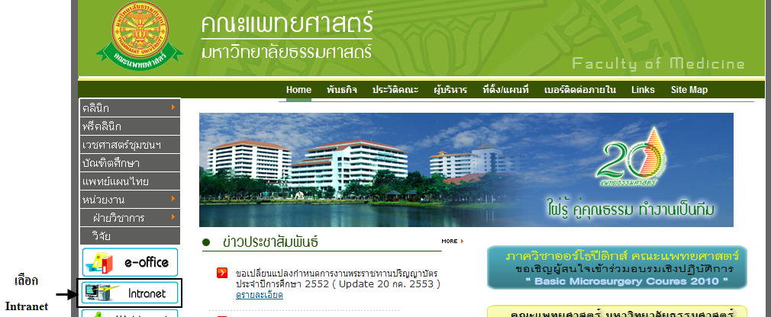
รูปที่ 3.3 แสดงหน้าจอเว็บคณะแพทยศาสตร์

เมื่อคลิกเข้าสู่ เมนู Intranet แล้ว จะแสดงหน้าจอดังรูปที่ 3.4 ให้คลิกเลือกที่ งานบริหาร
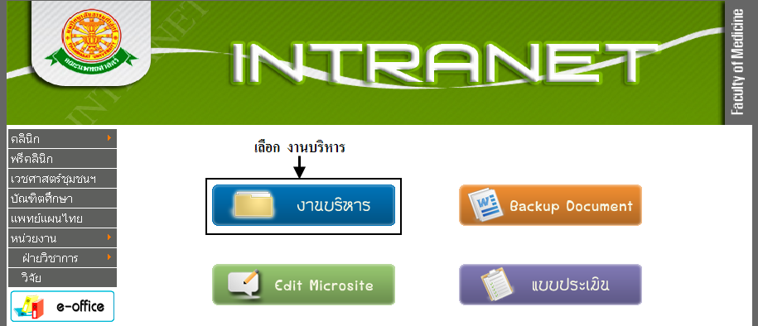
รูปที่ 3.4 แสดงหน้าจอของเมนู Intranet

จากนั้นจะเข้าสู่ หน้าโปรแกรม จะเป็นหน้าสิทธิ์เข้าถึงระบบงาน ซึ่งผู้ใช้จะต้องมี ชื่อเข้าระบบ และรหัสผ่าน เพื่อใช้งานโปรแกรม จะแสดงดังรูปที่ 3.5
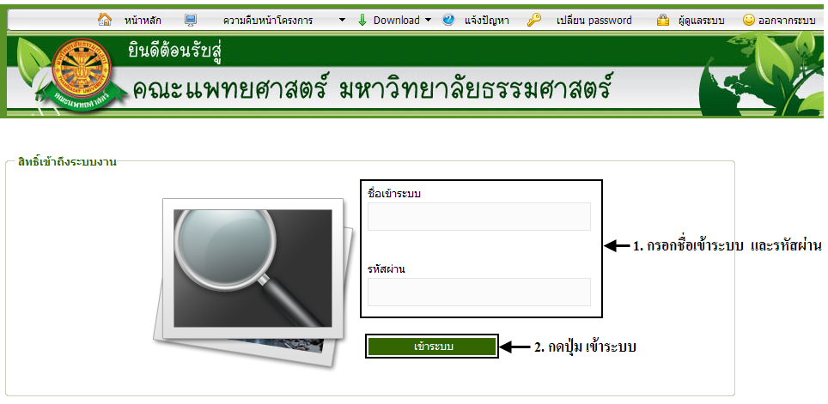
รูปที่ 3.5 แสดงหน้าจอการเข้าสู่ระบบของโปรแกรม

ในกรณีที่กรอกชื่อเข้าระบบและรหัสผ่าน ไม่ถูกต้อง จะแสดงหน้าจอแจ้งเตือนดังรูปที่ 3.6
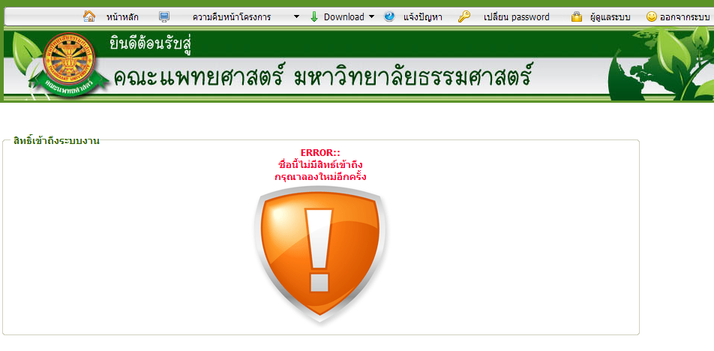
รูปที่ 3.6 แสดงหน้าจอแจ้งเตือนกรณีกรอกชื่อเข้าระบบและรหัสผ่าน ไม่ถูกต้อง

ในกรณีที่กรอกชื่อเข้าระบบและรหัสผ่าน ถูกต้อง จะแสดงหน้าจอแจ้งเตือนดังรูปที่ 3.7
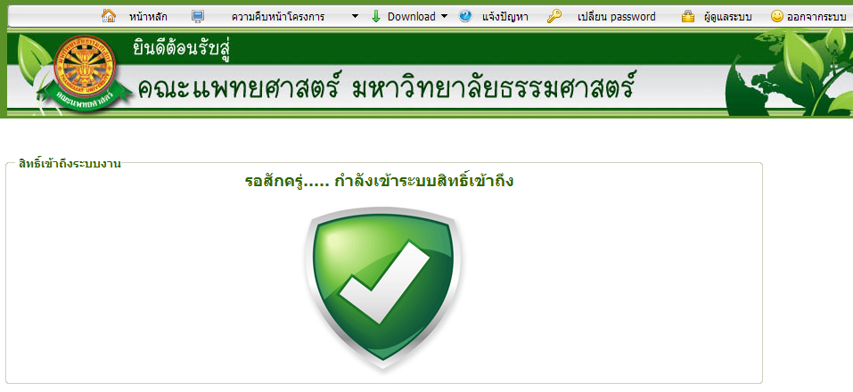
รูปที่ 3.7 แสดงหน้าจอแจ้งเตือนกรณีกรอกชื่อเข้าระบบและรหัสผ่าน ถูกต้อง

3.2 เมนูระบบติดตามผลการวิจัยและทุน
เมื่อผู้ใช้งานได้เข้าสู่ระบบแล้ว จะเห็นเมนูระบบติดตามผลการวิจัยและทุน
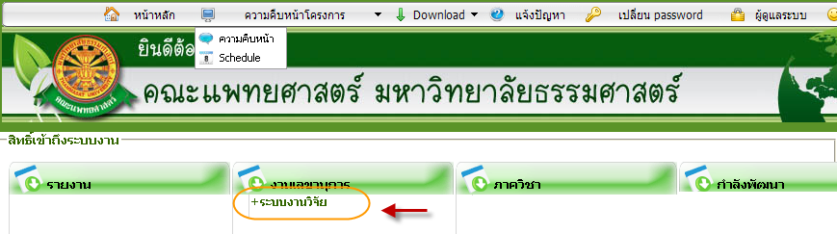
รูปที่ 3.8 แสดงเมนูระบบติดตามผลการวิจัยและทุน

- การใช้งานระบบติดตามผลการวิจัยและทุน
เมื่อคลิกเลือกเมนูระบบติดตามผลการวิจัยและทุน จะมีเมนูหลักและเมนูย่อย ซึ่งจะอธิบายแต่ละเมนูการใช้งานตามเมนูต่างๆ ในหัวข้อย่อยต่อไปนี้
- หน้าหลัก
- รานงาน
- โครงการวิจัย

4.1 หน้าหลัก
รูปที่ 4.1 หน้าหลัก

  - เมนูรายงานประกอบด้วย
    - รายงานติดตามงานทุนวิจัย
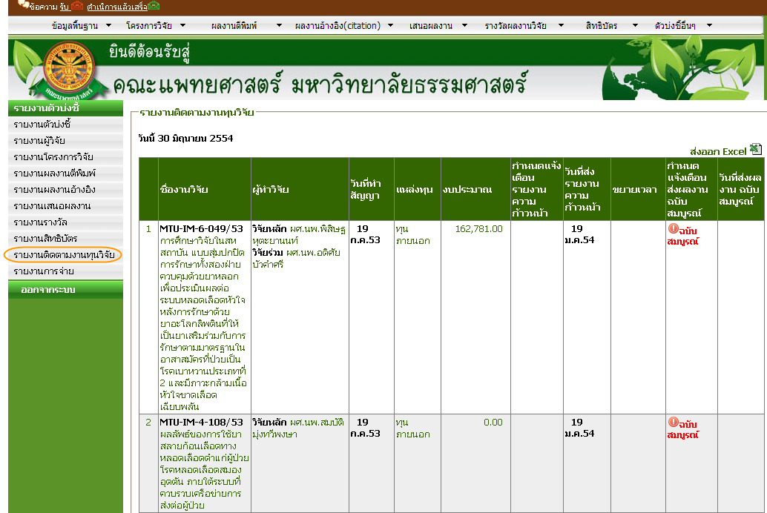
รูปที่ 4.2 รายงานติดตามงานทุนวิจัย

    - รายงานการจ่าย
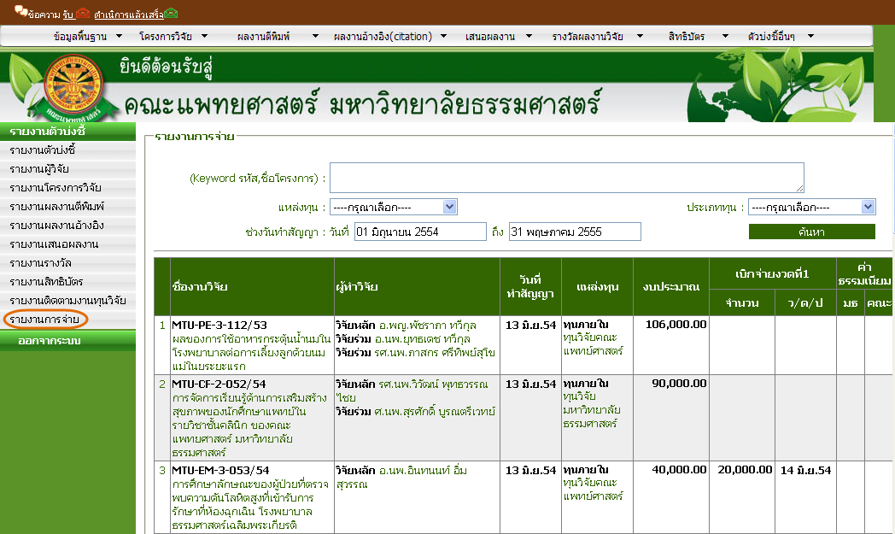
รูปที่ 4.3 รายงานการจ่าย

  - โครงการวิจัย
    - บันทึกข้อมูลโครงการวิจัย
- กรณีบันทึกข้อมูลโครงการวิจัยมีขั้นตอนดังต่อไปนี้ เลือกที่ 1. เมนูโครงการวิจัย 2. กดปุ่มเพิ่มโครงการใหม่ 3. สร้างรหัสโครงการวิจัยและกดบันทึกรายละเอียด 4. กรอกรายละเอียดข้อมูลโครงการวิจัย 5. หลังจากกรอข้อมูลเรียบร้อยกดปุ่ม ดังรูปที่ 4.4
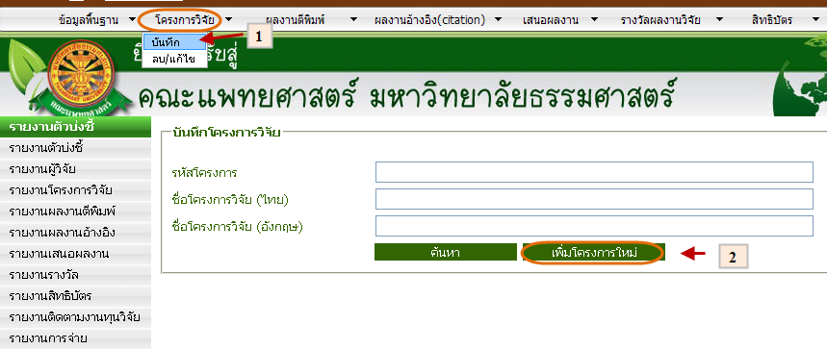
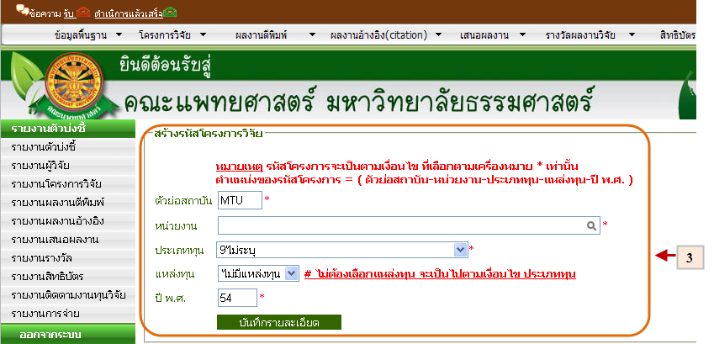

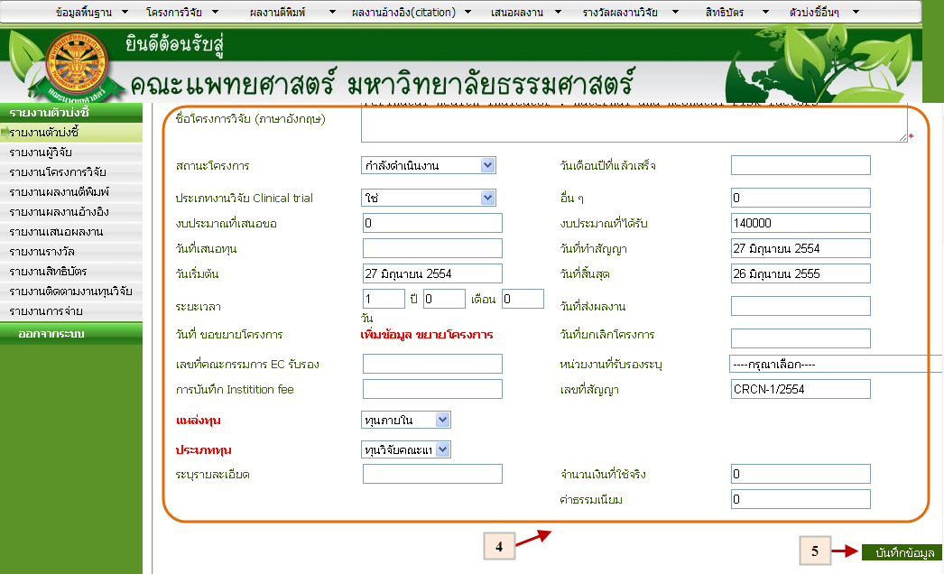
รูปที่ 4.4 บันทึกข้อมูลโครงการวิจัย

    - บันทึกข้อมูลโครงการวิจัย (ครั้งที่ส่งรายงานความก้าวหน้า)
- กรณีบันทึกข้อมูลข้อมูลโครงการวิจัย (ครั้งที่ส่งรายงานความก้าวหน้า) มีขั้นตอนดังต่อไปนี้ เลือกที่ 1. เมนูโครงการวิจัย 2 เลือกแก้ไข /ลบ 3. ค้นหา หรือ เลือกหัวข้อที่ต้องการแก้ไข 4. เลือกไปที่หัวข้อครั้งที่ส่งรายงานความก้าวหน้า 5. กดปุ่มเพิ่มข้อมูล 6. กรอกข้อมูลรายงานความก้าวหน้า 7. กดปุ่ม ดังรูปที่ 4.5
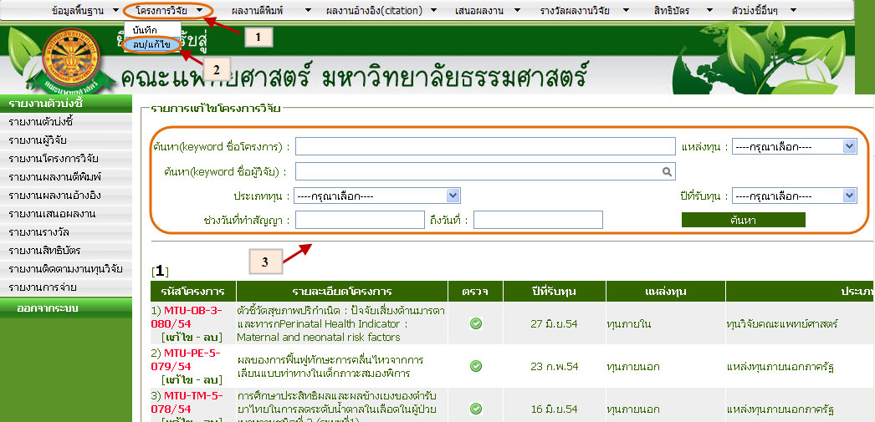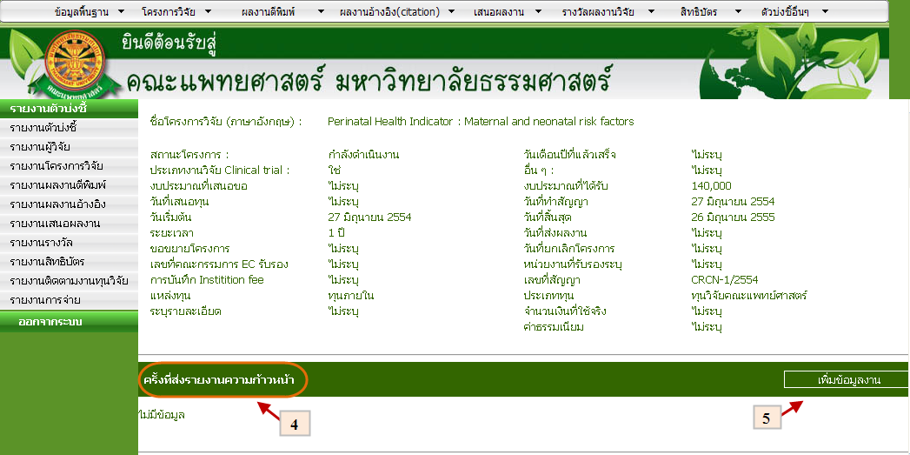
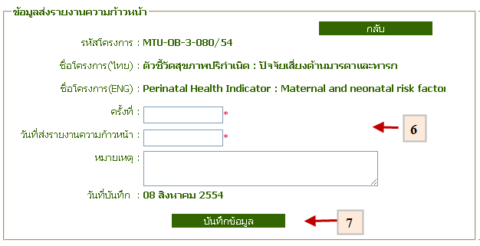
รูปที่ 4.5 บันทึกข้อมูลโครงการวิจัย (ครั้งที่ส่งรายงานความก้าวหน้า)

    - บันทึกข้อมูลโครงการวิจัย (ข้อมูลการรับงบประมาณ)
- กรณีบันทึกข้อมูลข้อมูลโครงการวิจัย (ข้อมูลการรับงบประมาณ) มีขั้นตอนดังต่อไปนี้ เลือกที่ 1. เมนูโครงการวิจัย 2 เลือกแก้ไข /ลบ 3. ค้นหา หรือ เลือกหัวข้อที่ต้องการแก้ไข 4. เลือกไปที่หัวข้อข้อมูลการรับงบประมาณ 5. กดปุ่มเพิ่มข้อมูล 6. กรอกข้อมูลข้อมูลการรับงบประมาณ 7. กดปุ่ม ดังรูปที่ 4.6
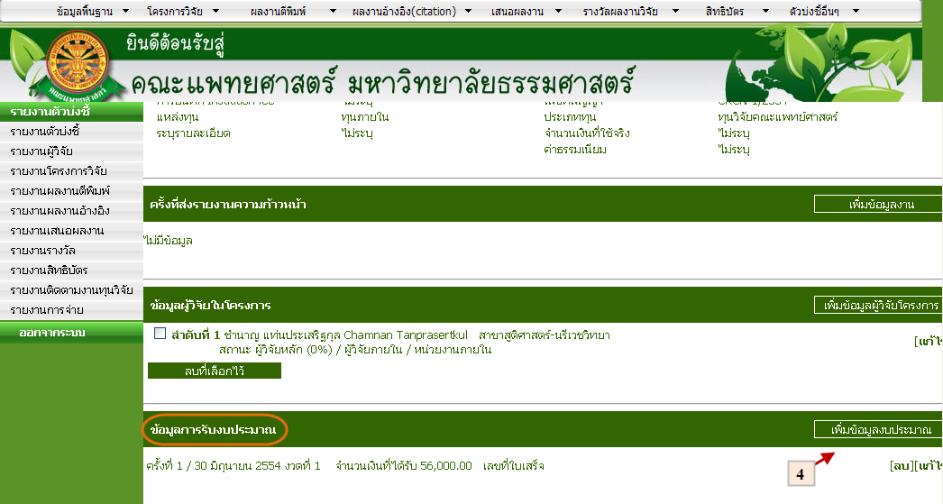
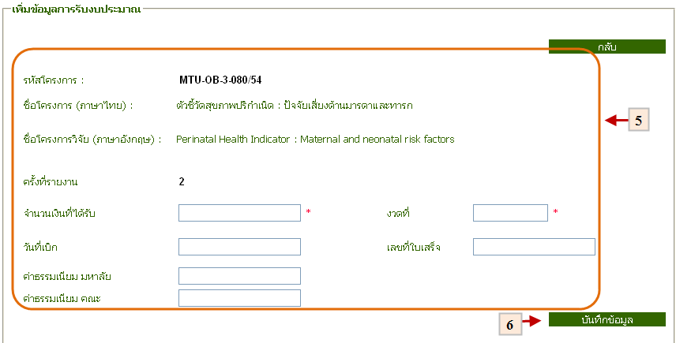
รูปที่ 4.6 บันทึกข้อมูลข้อมูลโครงการวิจัย (ข้อมูลการรับงบประมาณ)

    - บันทึกข้อมูลโครงการวิจัย (ข้อมูลผู้วิจัยในโครงการ)
- กรณีบันทึกข้อมูลข้อมูลโครงการวิจัย (ข้อมูลผู้วิจัยในโครงการ) มีขั้นตอนดังต่อไปนี้ เลือกที่ 1. เมนูโครงการวิจัย 2 เลือกแก้ไข /ลบ 3. ค้นหา หรือ เลือกหัวข้อที่ต้องการแก้ไข 4. เลือกไปที่หัวข้อมูลผู้วิจัยในโครงการ 5. กดปุ่มเพิ่มข้อมูลผู้วิจัยโครงการ 6. กรอกข้อมูลผู้วิจัยในโครงการ 7. กดปุ่ม ดังรูปที่ 4.7
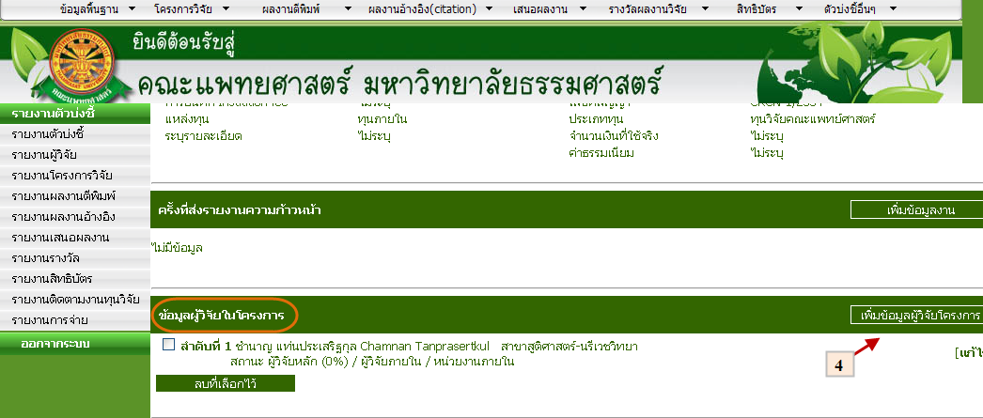
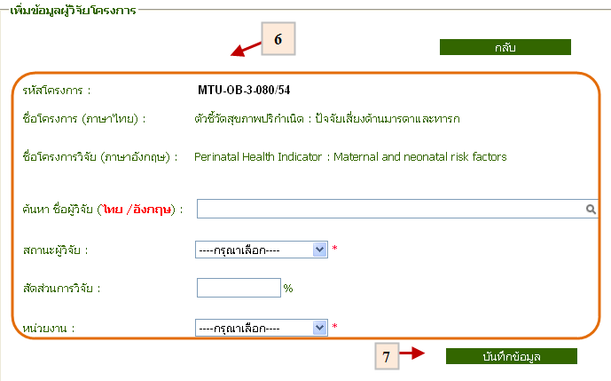รูปที่ 4.7 บันทึกข้อมูลข้อมูลโครงการวิจัย (ข้อมูลผู้วิจัยในโครงการ)

